1. Sobre la base del algoritmo probabilístico de n reinas (backtracking) visto en clase, haga los cambios necesarios para que proporcione todas las soluciones para un tablero de nxn (utilice k reinas fijas). (4 puntos)
2. Supongamos que vas a acampar. Tienes una mochila que contiene 6lb y puede guardar los siguientes artículos. Cada uno tiene un valor y cuanto mayor sea el valor, más importante es el elemento:

- Agua, 3 libras, 10

- Libro, 1 libra, 3

- Comida, 2 libras, 9

- Chaqueta, 2 libras, 5

- Cámara, 1 libra, 6

¿Qué llevaría al campamento? Utilice programación dinámica. (4 puntos)

1. Diseño el algoritmo voraz para resolver el siguiente problema de cobertura (similar al problema de las estaciones de radio vista en clase)

Una estación de bomberos tiene la capacidad de cubrir las emergencias tanto de su comuna como de las comunas adyacentes a ella, por ejemplo, una estación construida en la comuna 1 (Figura 1) podrá cubrir las emergencias de todo su vecindario, es decir, de la comuna 1, comuna 2, comuna 3 y comuna 5. Se necesitan construir tantas estaciones de bomberos como sea necesario para cubrir todas las comunas ante posibles emergencias, cuidando que todas las comunas estén cubiertas por al menos una estación (una o más), minimizando el número de estaciones construidas. (4 puntos)

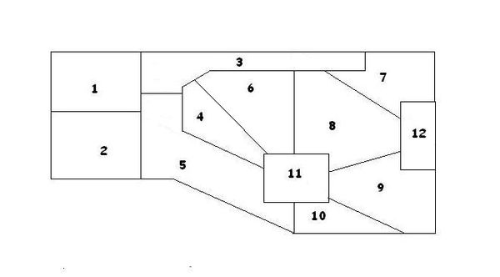

1. El problema de suma objetivo consiste en un conjunto de números enteros, sin repeticiones, donde el problema tiene por finalidad, encontrar el conjunto o subconjunto que al sumar los números de como resultado un número buscado, por ejemplo, dado un conjunto de números enteros {2,3,6,1,5}, encontrar los subconjuntos cuya suma sea exactamente 9. Elabore un algoritmo que resuelva este problema, construya el árbol y muestre todas las soluciones posibles para el caso dado. (4 puntos)
2. Diseño un algoritmo de backtracking para resolver el problema de la mochila que tiene un peso máximo M, existen n elementos con pesos p1, p2, . . . , y beneficios b1, b2, . . . Se trata de encontrar que combinación de elementos, maximiza el beneficio. (4 puntos)